História local: Ronfe

Introdução:
Neste trabalho de história local iremos falar sobre a Casa da Condessa. O nosso objetivo é desvendar os mistérios que envolvem esta casa.
Casa brasonada da condessa
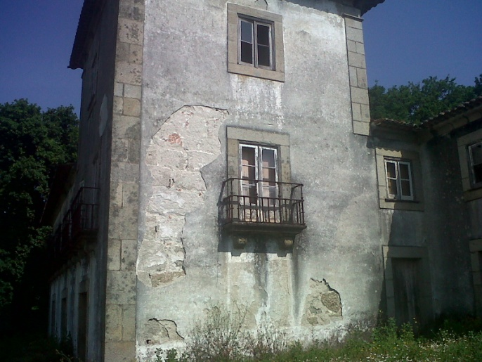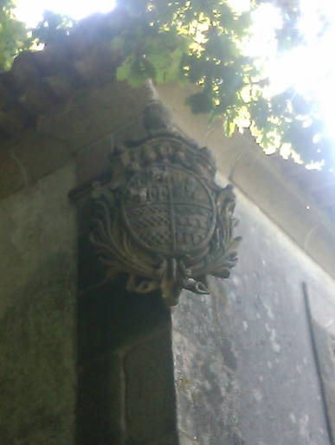
O brasão da casa encontra-se numa das esquinas da mesma.

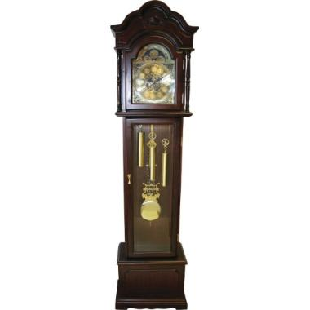
Quem mandou construir a casa foi a dona da mesma que faleceu cerca de 40 anos atrás, em seguida a sua filha herdou-a. Esta, entretanto, também falecera deixando 4 herdeiros (que atualmente ainda estão vivos). Não puderam restaura-la devido à falta de dinheiro. Esta casa foi vítima de vários assaltos, desaparecendo assim inúmeros bens materiais, como por exemplo um relógio pedestal de pendulo com mais 1.60 metros e também móveis bastante caros.

Esta casa tem dois andares, com uma escadaria principal, e tem outra que dá para as traseiras. A escadaria principal tem uma espécie de despensa exterior. É feita em pedra granítica, tornando bastante fresca, e já utilizavam luz elétrica. É simples, mas requintada e elegante e bastante sossegada.
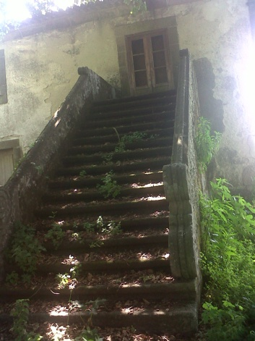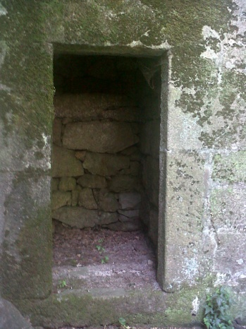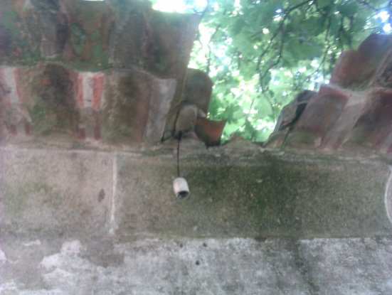
O portão principal tem uma cruz no topo e mesmo ao lado existe uma carvalheira mais nova do que a casa.

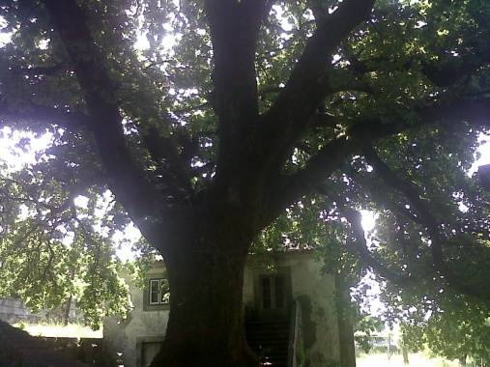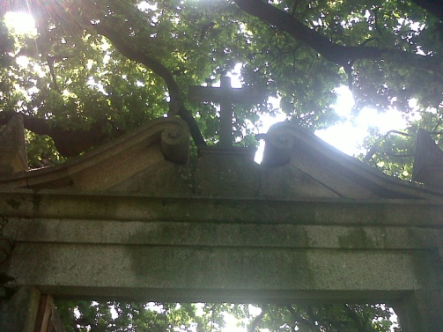
Existe um anexo exterior, ligeiramente afastado da casa propriamente dita onde se encontram restos de uma possível cozinha e materiais de campo. Tem as paredes azuis, rosa e amarelas e nele existem vestígios de uma troneira, azulejos, um soalho de madeira e uma cesta.

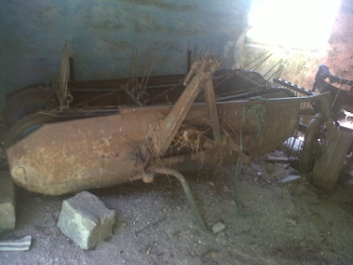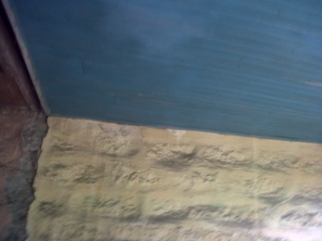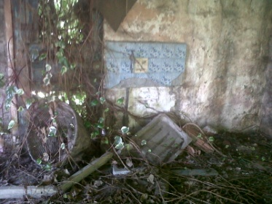
Atualmente a casa é vigiada e tratada por um vizinho que está em contacto com a mesma há mais de 60 anos.
Conclusão:
Com este trabalho aprendemos muito mais a casa da condessa. Infelizmente não conseguimos descobrir tudo o que queríamos, mas fá-lo-emos um dia. Queríamos também agradecer ao vizinho referido neste trabalho que nos informou com tudo o que sabia e nos permitiu a entrada na casa. Sem ele tudo isto não teria sido possível.

Trabalho realizado por: Ana Oliveira nº 1 barbara Peixoto nº 5 e Inês Machado nº 10 8º C

